**Викторина «В царстве смекалки»**

31 января в группе продленного дня прошла викторина "В царстве смекалки". Ребятам были предложены задания по разным направлениям: математика, русский язык, литература и окружающий мир. За каждый правильный ответ выдавался жетон. Дети, набравшие большее количество жетонов, были награждены дипломами. Все участники викторины получили сладкие призы.

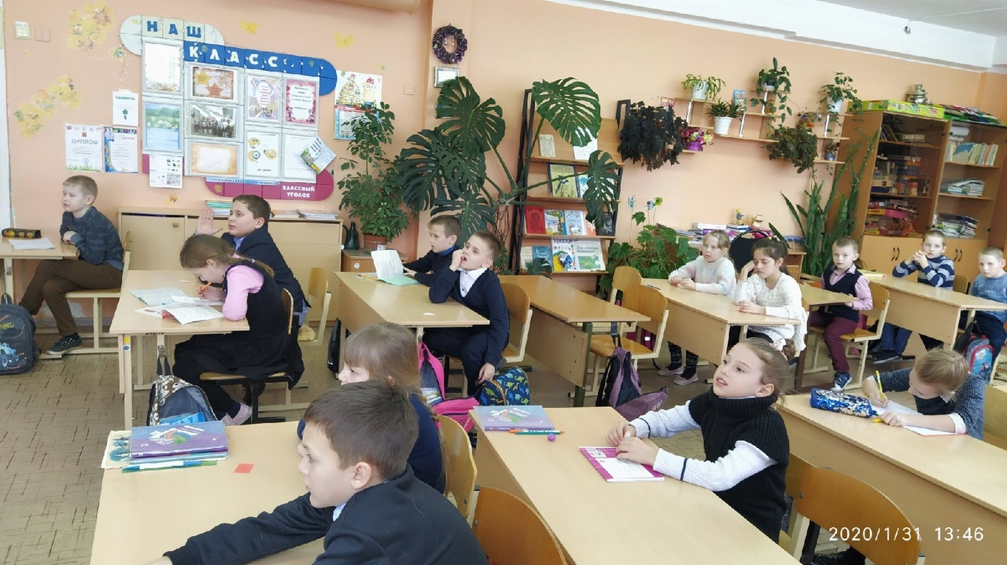Спасибо за помощь в проведении викторины Протасовой Н.Н.

